Информационная справка о проведении акции
«Вместе - за безопасное детство»
в МБОУ Усть-Элегестинской СОШ
с 1 июня по 12 июля 2020-2021 учебного года
В целях по обеспечению безопасности, профилактики безнадзорности и правонарушений несовершеннолетних в МБОУ Усть-Элегестинской СОШ с 01 июня ведется профилактическая акция «Вместе - за безопасное детство».
В преддверии летних каникул с 25 по 30 мая с обучающимися были проведены уроки ОБЖ, классные часы «Безопасные каникулы», инструктажи по правилам безопасного поведения в быту, общественных местах, при общении с чужими людьми на улице, по правилам поведения на водных объектах, правилам безопасного общения с живой природой и оказания первой помощи в нестандартных ситуациях, правилам использования сети Интернет.
В рамках акции утвержден план мероприятий, включены следующие мероприятия:
- Подготовлены и розданы информационные памятки, буклеты и листовок по соблюдению мер безопасности: режима самоизоляции и карантинных мероприятий, комендантского часа, вблизи водоемов, заброшенных зданий и сооружений, дорожно-транспортного травматизма, пожарной, электробезопасности и в сети Интернет;
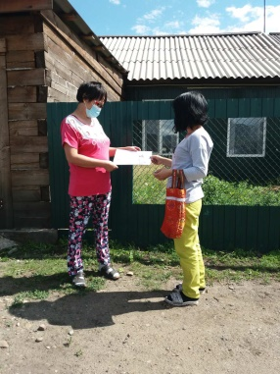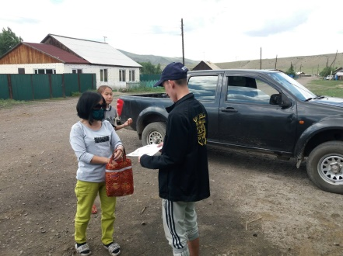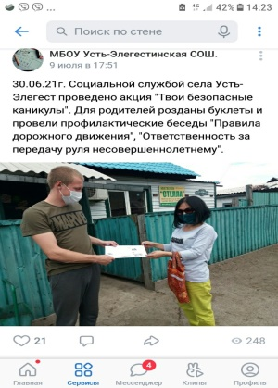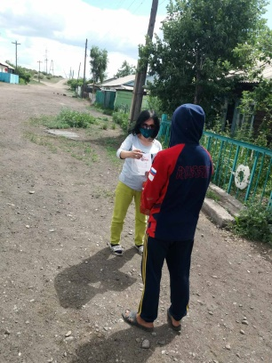

- Проведены профилактические рейды возле реки «Элегест»,профилактические беседы, разъяснены правила поведения на воде и меры безопасности.
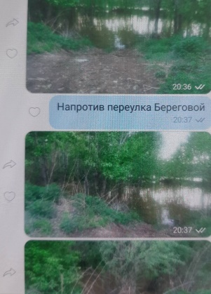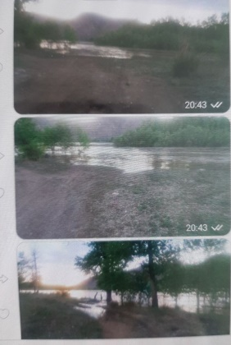

- На сайте школы и на странице «в контакте» размещены профилактические информации и видеоролик о безопасности детей и повышения ответственности родителей за их жизнь и здоровье по основным направлениям профилактики безнадзорности и правонарушений несовершеннолетних.
- Воспитательная служба МБОУ Усть-Элегестинской СОШ еженедельно проводят рейды по семьям, состоящих на различных видах профилактического учета.
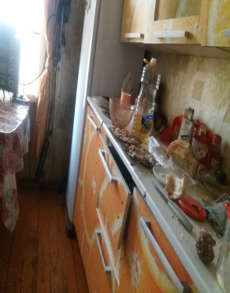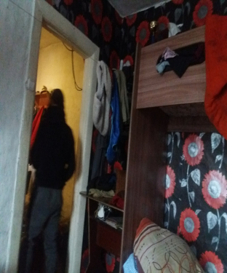

- Родительский комитет школы организуют и проводят межведомственных профилактических рейдов совместно с родительско-педагогическими патрулями и ДНД в селе, по соблюдению комендантского часа, вблизи водоемов, дорог, лесных зон, заброшенных зданий и сооружений села.
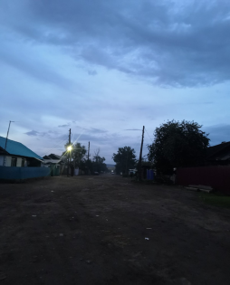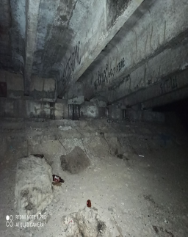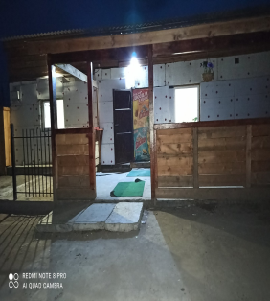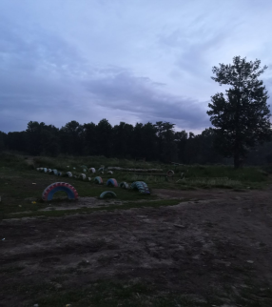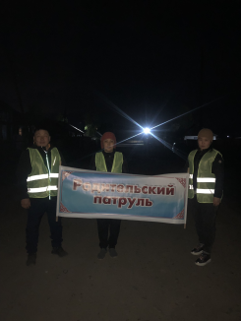
- Учащиеся участвуют в республиканском информационно-профилактическом проекте «Я_дома», «Каникулы с пользой»
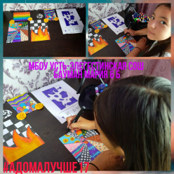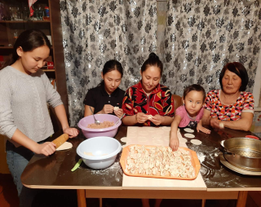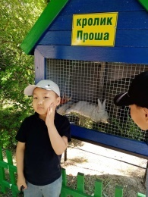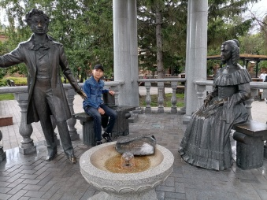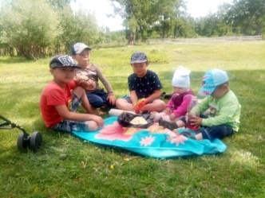
- На период летней оздоровительной компании с 3 по 28 июня 2021 года был разработан и реализован комплекс мер по максимальному охвату организованными формами отдыха и занятости детей и подростков, состоящих на ВШУ и ПДН. Ежедневно воспитатели проводили воспитательные мероприятия: Дни безопасности, Минута здоровья, игровые программы «Мудрый пешеход», эстафета «Веселое колесо», игры на свежем воздухе и т.д.
Справку составила зам. директора по ВР Соян А.А-Х.

